## 3. STÁTNÍ ROZPOČTOVÉ VÝDAJE NA VÝZKUM A VÝVOJ V ČR

### 3.1. Základní údaje

V roce 2020 podpořil český stát prostřednictvím státního rozpočtu výzkumné a vývojové činnosti částkou **38,1 mld. Kč.** Státní rozpočet je dlouhodobě druhým nejdůležitějším zdrojem financování výzkumu a vývoje (dále jen VaV) na území České republiky (dále ČR). V roce 2020 se podílel z jedné třetiny na celkových výdajích na VaV - podrobněji viz graf č. 3-2. Na prvním místě jsou vlastní zdroje podnikatelských subjektů[1].

Veškeré údaje týkající se státních rozpočtových výdajů na VaV (ukazatel GBARD) vyjadřují skutečný stav dle státního závěrečného účtu a zahrnují pouze spolufinancování Strukturálních a investičních fondů EU, nikoliv jejich předfinancování.

Ve srovnání s rokem 2019 vzrostla státní podpora VaV v ČR o 6,4 %, v absolutním vyjádření se jednalo o nárůst 2,3 mld. Kč. V porovnání s rokem 2010, kdy ukazatel GBARD dosáhl hodnoty 22,6 mld. Kč, tak státní podpora VaV do roku 2020 narostla o 15,5 mld. Kč.

**TAB 3-1: Schválené a skutečné státní rozpočtové výdaje na VaV v ČR v mld. Kč[2]**

|  |  |  |  |  |  |  |  |  |  |  |  |  |  |
| --- | --- | --- | --- | --- | --- | --- | --- | --- | --- | --- | --- | --- | --- |
| **SR VaVaI** | **2000** | **2005** | **2010** | **2011** | **2012** | **2013** | **2014** | **2015** | **2016** | **2017** | **2018** | **2019** | **2020** |
| Schválené výdaje | 12,0 | 16,5 | 25,4 | 25,9 | 26,6 | 26,1 | 26,6 | 26,9 | 29,1 | 32,7 | 34,8 | 36,0 | 36,2 |
| **Skutečné výdaje** | **11,9** | **16,4** | **22,6** | **25,8** | **26,2** | **26,7** | **27,3** | **27,9** | **28,0** | **30,7** | **33,4** | **35,8** | **38,1** |
| *Rozdíl mezi skutečnými a schválenými výdaji* | *-0,1* | *-0,1* | *-2,8* | *-0,1* | *-0,5* | *0,6* | *0,7* | *1,0* | *-1,1* | *-2,0* | *-1,4* | *-0,2* | *1,8* |

Za posledních deset let (2011 až 2020) bylo ze státního rozpočtu ČR čerpáno na VaV prováděný ve vládním, vysokoškolském, podnikatelském a soukromém neziskovém sektoru rovných 300 mld. Kč. Průměrné tempo růstu státních rozpočtových výdajů na VaV v tomto období dosáhlo 4,4 %.

**GRAF 3-1: Státní rozpočtové výdaje na VaV v ČR; 2005–2020**

Uvedená částka státních rozpočtových výdajů na VaV (ukazatel GBARD) v roce 2020 odpovídala **0,67 %** hrubého domácího produktu (HDP). V roce 2010 byl podíl GBARD na HDP 0,57 %. Na celkových výdajích státního rozpočtu se výdaje na VaV v roce 2020 podílely **2,07 %** a na celkových veřejných rozpočtech pak **1,42 %**. V roce 2010 se jednalo o 1,95 %, respektive 1,3 %. Podíl GBARD na celkových výdajích státního rozpočtu ČR od roku 2018 klesá. Z nejvyšší doposud zaznamenané hodnoty 2,4 % v roce 2017 podíl poklesl na 2,07 % v roce 2020. Ve schválené verzi státního rozpočtu ČR na rok 2020 se počítalo s částkou státních rozpočtových výdajů na VaV ve výši 36,2 mld. Kč. Skutečné čerpání finančních prostředků bylo vyšší o 1,8 mld. Kč.

**TAB 3-2: Státní rozpočtové výdaje na VaV v ČR – základní ukazatele GBARD**

|  |  |  |  |  |  |  |  |  |  |  |  |  |  |
| --- | --- | --- | --- | --- | --- | --- | --- | --- | --- | --- | --- | --- | --- |
| **Základní ukazatele** | **2000** | **2005** | **2010** | **2011** | **2012** | **2013** | **2014** | **2015** | **2016** | **2017** | **2018** | **2019** | **2020** |
| Podíl na HDP | 0,50% | 0,50% | 0,57% | 0,64% | 0,64% | 0,64% | 0,63% | 0,60% | 0,58% | 0,60% | 0,62% | 0,62% | 0,67% |
| Podíl na státním rozpočtu ČR | 1,88% | 1,78% | 1,95% | 2,24% | 2,27% | 2,28% | 2,25% | 2,15% | 2,29% | 2,40% | 2,38% | 2,31% | 2,07% |
| Podíl na veřejných rozpočtech ČR | 1,22% | 1,18% | 1,30% | 1,47% | 1,43% | 1,51% | 1,47% | 1,43% | 1,47% | 1,54% | 1,52% | 1,51% | 1,42% |

### 3.2 Státní rozpočtové výdaje na VaV podle typu výdajů

Převážná část státní rozpočtové podpory VaV spadá do kategorie běžných výdajů. Jedná se zejména o platy a ostatní neinvestiční výdaje. V roce 2020 činily **běžné výdaje** **35,4 mld. Kč**, což odpovídá podílu 92,8 % z celkových státních rozpočtových výdajů na VaV. Podíl **kapitálových výdajů** dosáhl 7,2 % (**2,7 mld. Kč**). Kapitálové výdaje úzce souvisí zejména s čerpáním unijních fondů a budováním výzkumné infrastruktury. Oproti předchozímu roku se podíl kapitálových výdajů na VaV zvýšil o 0,3 procentního bodu. Nejvyšší podíl (12 %) byl zaznamenán v roce 2012.

V rámci jednotlivých rozpočtových kapitol podílejících se na financování VaV ze státního rozpočtu vykázalo nejvyšší podíl kapitálových výdajů na VaV Ministerstvo dopravy, a to rovnou polovinu. Následuje Akademie věd ČR (21 % z rozpočtu AV ČR), kde se jedná zejména o financování infrastruktury ústavů AV ČR, a dále Ministerstvo životního prostředí (12 %). V případě resortu, který rozděluje na podporu výzkumu a vývoje nejvíce peněz – Ministerstvo školství, mládeže a tělovýchovy – dosáhl podíl kapitálových výdajů 6 %. Stejného podílu dosáhlo také Ministerstvo průmyslu a obchodu. Ministerstvo vnitra vynaložilo na kapitálové výdaje související s VaV 5 % z celkových výdajů na VaV, které v roce 2020 rozdělovalo. Naopak téměř nulové kapitálové výdaje na VaV najdeme v rozpočtových kapitolách, které poskytují převážně účelovou podporu, jako jsou Grantová a Technologická agentura.

**GRAF 3-2: Státní rozpočtové výdaje na VaV v ČR podle typu výdajů (mld. Kč; %); 2012–2020**

### 3.3 Státní rozpočtové výdaje na VaV podle formy financování

Jiný pohled na státní rozpočtovou podporu VaV poskytuje členění podle formy této podpory ‒ na institucionální a účelovou.

**Institucionální podpora** VaV zahrnuje státní rozpočtové prostředky na VaV, které jsou v souladu s metodikou OECD poskytnuty zejména na dlouhodobý koncepční rozvoj výzkumné organizace, specifický vysokoškolský výzkum a mezinárodní spolupráci ve VaV. **Účelová podpora VaV** zahrnuje státní rozpočtové prostředky na VaV, které jsou poskytnuty zejména na grantový projekt, programový projekt (včetně hrazených z fondů EU) nebo financování velké výzkumné infrastruktury.

V období let 2005 až 2010 byla institucionální forma financování VaV vyšší než účelová. V roce 2011, především díky spolufinancování projektů z operačních programů EU ze státního rozpočtu, vzrostl podíl účelové podpory na úkor institucionálního financování. V roce 2016, po skončení čerpání prostředků z Operačních programů pro období 2007 až 2014[3], došlo k vyrovnání podílu účelového a institucionálního financování na úrovni 14 mld. Kč, a to díky poklesu účelové podpory. V roce 2019 bylo financování VaV prostřednictvím účelové podpory o 362 mil. Kč vyšší než v případě podpory institucionální. V roce 2020 se pořadí obrátilo a institucionální podpora převýšila účelovou o 1,1 mld. Kč.

**GRAF 3-3: Státní rozpočtové výdaje na VaV v ČR podle formy financování (mld. Kč); 2005–2020**

V roce 2020 dosáhlo spolufinancování projektů hrazených **z fondů EU** určených na výzkum a vývoj ze státního rozpočtu **1,3 mld. Kč** a podílelo se tak 3,4 % na státních rozpočtových výdajích na VaV. Poplatky a příspěvky na mezinárodní spolupráci ve VaV, které jsou hrazeny formou institucionální podpory z rozpočtu Ministerstva školství, mládeže a tělovýchovy a Ministerstva obrany, dosáhly v roce 2020 celkem 1,1 mld. Kč.

V ČR patří dlouhodobě mezi největší poskytovatele **institucionální podpory** **Ministerstvo školství, mládeže a tělovýchovy** (MŠMT) **a Akademie věd České republiky** (AV ČR). V roce 2020 pocházelo ze zdrojů těchto institucí 85,4 % všech institucionálních výdajů na VaV v ČR. MŠMT podporuje v rámci svého institucionálního financování především veřejné vysoké školy (8,9 mld. Kč v roce 2020). AV ČR rozdělila mezi své výzkumné ústavy 4,6 mld. Kč a další 2,1 mld. Kč byly vyčleněny na financování infrastruktury AV ČR. Kromě dvou výše zmíněných subjektů poskytuje institucionální podporu vlastním resortním výzkumným organizacím i většina resortů a nově pak od roku 2017 také Ministerstvo dopravy a Ministerstvo životního prostředí. Pouze Grantová a Technologická agentura neposkytují žádnou institucionální podporu.

**Účelová (projektová) podpora** VaV byla v roce 2020 financována na území ČR prostřednictvím deseti rozpočtových kapitol. V minulosti bylo takových rozpočtových kapitol až 22. Nejvýznamnějším poskytovatelem této podpory je **MŠMT**, jež rozdělilo účelové prostředky ve výši 5,1 mld. Kč. Jednalo se o více než čtvrtinu z celkových účelových státních rozpočtových výdajů na VaV v ČR. MŠMT poskytuje podporu na základní a aplikovaný VaV prováděný především na veřejných vysokých školách. Patří sem i spolufinancování projektů hrazených z Evropských strukturálních a investičních fondů (dle metodiky OECD).

Význam **Technologické agentury ČR** (TA ČR)[4] jako rozpočtové kapitoly financující VaV v posledních deseti letech výrazně vzrostl. V roce 2020 se TA ČR stala poprvé od svého založení druhým nejvýznamnějším poskytovatelem účelové podpory v ČR. Agentura byla založena primárně za účelem podpory aplikovaného výzkumu s důrazem na spolupráci mezi podniky, vysokými školami a veřejnými výzkumnými institucemi. Financování projektů například v programech „EPSILON[5]“, „ZÉTA[6]“, „Centra kompetence“ je realizováno výhradně účelovou formou podpory. V roce 2020 poskytla TA ČR na účelovou podporu VaV celkem 4,8 mld. Kč, což odpovídalo 26,2 % celkové účelové podpory poskytnuté na VaV v ČR v daném roce. Hlavními příjemci účelové podpory TA ČR jsou soukromé národní podniky a veřejné vysoké školy.

**Grantová agentura** ČR (GA ČR)[7] podporuje každoročně granty zaměřené zejména na základní výzkum. Finanční prostředky jsou poskytovány nejlepším projektům ze všech oborů vědy na základě veřejné soutěže ve výzkumu a vývoji. V roce 2020 rozdělila Grantová agentura na projekty finanční prostředky ve výši 4,4 mld. Kč, což odpovídalo 23,5 % podílu na účelovém veřejném financování VaV v ČR.

**Ministerstvo průmyslu a obchodu** (MPO) bylo v letech 2000 až 2011 nejvýznamnějším poskytovatelem účelové podpory. V roce 2020 bylo, co do výše poskytované účelové podpory, na čtvrtém místě. Část aplikovaného výzkumu je nyní hrazena z rozpočtové kapitoly TA ČR. MPO podporuje především aplikovaný výzkum a experimentální vývoj. Hlavními příjemci účelové podpory MPO jsou soukromé národní podniky. V roce 2020 činil podíl MPO na celkovém účelovém financování VaV 6,9 % (1,3 mld. Kč). V roce 2016 MPO dosáhlo minima rozdělované částky účelové podpory (313 mil. Kč, 2% podíl). Svou roli zde hrálo i ukončení spolufinancování projektů hrazených z fondů EU a velkého národního programu.

### 3.4 Státní rozpočtové výdaje na VaV podle poskytovatelů

Nejvýznamnějším poskytovatelem veřejné podpory VaV je dlouhodobě **Ministerstvo školství, mládeže a tělovýchovy**. Prostřednictvím rozpočtové kapitoly MŠMT bylo v roce 2020 do výzkumných a vývojových aktivit alokováno celkem **15,2 mld. Kč**, což odpovídá podílu rovných **40 %** z celkového objemu státních rozpočtových výdajů na VaV. V roce 2010 tento podíl činil 37,4 %. Téměř dvě třetiny těchto finančních prostředků byly v roce 2020 poskytnuty formou institucionální podpory. Největší část z rozpočtu MŠMT na VaV (11,2 mld. Kč, 73,4 %) byla určena na financování VaV prováděného na veřejných vysokých školách.

MŠMT spolufinancuje a předfinancuje čerpání finančních prostředků z Evropských strukturálních a investičních fondů (ESIF) pro období 2014 až 2020. V roce 2020 se jednalo o Operační program výzkum, vývoj a vzdělávání (OP VVV)[8], jehož cílem je přispět k posunu ČR směrem k ekonomice založené na vzdělané, motivované a kreativní pracovní síle, na produkci kvalitních výsledků výzkumu a jejich využití pro zvýšení konkurenceschopnosti ČR. Spolufinancování VaV projektů v tomto programu dosáhlo 1,3 mld. Kč.

Druhým nejvýznamnějším poskytovatelem veřejné podpory VaV byla **Akademie věd ČR**, v tomto případě se jednalo o podporu ve výši 6,7 mld. Kč. Celá tato částka byla formou institucionální podpory alokována výhradně v rámci ústavů AV ČR. Podíl na celkových státních rozpočtových výdajích na VaV činil rovných 17,5 %.

**GRAF 3-4: Státní rozpočtové výdaje na VaV v ČR podle poskytovatelů a formy podpory (mld. Kč; podíl na GBARD); 2020**

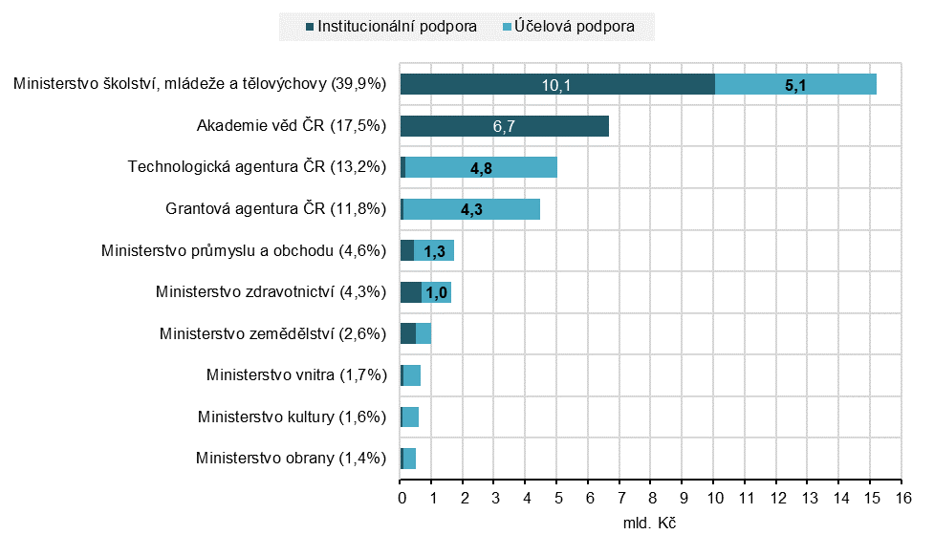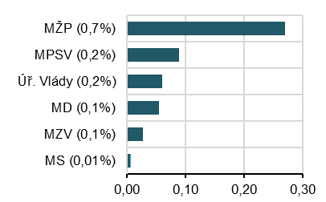

*Vysvětlivky: MŽP (Ministerstvo životního prostředí), MPSV (Ministerstvo práce a sociálních věcí), MD (Ministerstvo dopravy), MZV (Ministerstvo zahraničních věcí), MS (Ministerstvo spravedlnosti)*

**Technologická agentura ČR** se v posledních letech stala významným poskytovatelem státní rozpočtové podpory na VaV. V roce 2020 objemem rozdělovaných prostředků na podporu VaV předstihla poprvé za dobu své existence Grantovou agenturu ČR. V roce 2020 agentura hospodařila s částkou rovných 5 mld. Kč (včetně nákladů na vlastní činnost). Na projekty VaV rozdělila 4,8 mld. Kč, přičemž dominantní část finančních prostředků směřovala na projekty aplikovaného výzkumu a také experimentálního vývoje. V rámci svého nejvýznamnějšího programu EPSILON rozdělila veřejné finanční prostředky ve výši 1,2 mld. Kč.

V pořadí čtvrtou nejvýznamnější rozpočtovou kapitolou, z níž byl v Česku financován výzkum a vývoj, byla **Grantová agentura ČR**, která, jak již bylo dříve zmíněno, v roce 2020 poskytla účelovou podporu grantovým projektům v hodnotě rovných 4,4 mld. Kč. Byla to obdobná částka jako v přechozím roce. Včetně nákladů na vlastní činnost vydala na VaV celkem 4,5 mld. Kč. Tato částka představovala téměř 12% podíl na celkových výdajích na VaV financovaných ze státního rozpočtu.

**Ministerstvo průmyslu a obchodu**, v pořadí pátá nejvýznamnější rozpočtová kapitola co do objemu rozdělovaných finančních prostředků na VaV, podpořilo částkou 1,8 mld. Kč převážně národní podnikatelské subjekty z řad malých a středních podniků. Se spuštěním nových programů TRIO[9] a TREND[10] nastal postupný nárůst rozpočtových prostředků určených na podporu podnikového VaV v rámci této kapitoly. Výzkumné a vývojové projekty v programu TRIO byly v roce 2020 podpořeny souhrnnou částkou 1,2 mld. Kč. Z hlediska dalšího členění těchto výdajů se jednalo zejména o účelovou podporu, která institucionální převyšovala v poměru 73 % ku 27 %.

### 3.5 Státní rozpočtové výdaje na VaV podle příjemců

Nejvýznamnějšími příjemci státní podpory výzkumu a vývoje jsou dlouhodobě **veřejné vysoké školy**. V roce 2020 se veřejným vysokým školám podařilo získat veřejnou podporu na provádění svých VaV aktivit ve výši **16,8 mld. Kč**, což představuje 44% podíl na státních rozpočtových výdajích na VaV. Z této částky šla více než polovina formou institucionální podpory (9 mld. Kč), zejména pak prostřednictvím podpory rozvoje výzkumných organizací a specifického vysokoškolského výzkumu.

Další významnou skupinou příjemců byly **veřejné výzkumné instituce**[11], které v roce 2020 obdržely 31,6 % (**12 mld. Kč**) z celkových státních rozpočtových výdajů na VaV. I v jejich případě hraje institucionální forma financování (7,4 mld. Kč, 62 %) významnou roli.

**Soukromým podnikům** se podařilo na své VaV aktivity získat státní podporu ve výši **3,4 mld. Kč**. V tomto případě dominuje účelová podpora (3 mld. Kč, 88 %). Převážnou část z této účelové podpory (89 %; 3 mld. Kč) obdržely soukromé národní podniky. Zbytek (0,4 mld. Kč) získaly soukromé podniky pod zahraniční kontrolou. Podniky pod zahraniční kontrolou využívají více instrument nepřímé (daňové) podpory VaV[12].

**Veřejné podniky** získaly na své výzkumné a vývojové činnosti státní podporu o objemu **945 mil. Kč**, nejvíce z rozpočtové kapitoly Ministerstva školství, mládeže a tělovýchovy (274 mil. Kč) a Ministerstva obrany (258 mil. Kč).

**Veřejná zdravotnická zařízení**, zejména pak fakultní nemocnice, obdržely v roce 2020 na provádění lékařského výzkumu od státu podporu ve výši **1,4 mld. Kč**, z toho 45 % bylo financováno formou institucionální podpory.

**Ostatní vládní a veřejné organizace** získaly pro provádění výzkumných aktivit 1,3 mld. Kč (3,3 % z celkové veřejné rozpočtové podpory VaV). **Zahraniční subjekty** obdržely na podporu mezinárodní spolupráce s českými subjekty částku 1,1 mld. Kč. Jednalo se dominantně o institucionální formu podpory (příspěvky a poplatky).

**GRAF 3-5: Státní rozpočtové výdaje na VaV v ČR podle příjemců a formy podpory (mld. Kč, podíl na GBARD); 2020**

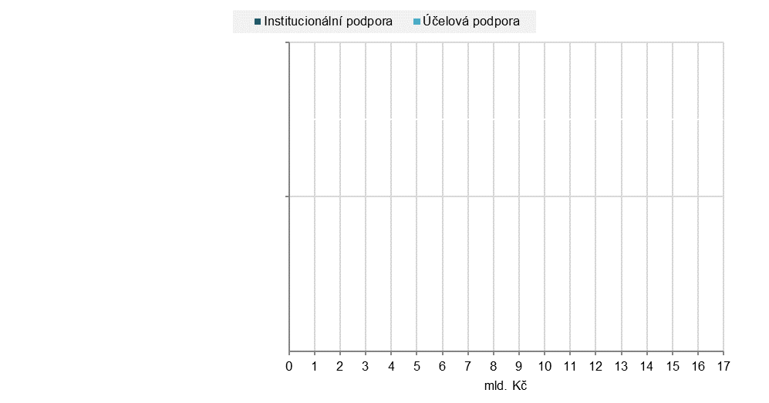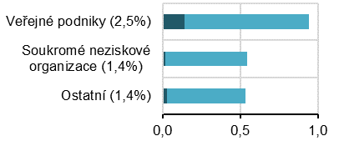

### 3.6 Státní rozpočtové výdaje na VaV podle krajů

Z krajského pohledu se mezi nejdůležitější destinace přímé veřejné podpory výzkumu a vývoje řadí kraje s vysokou koncentrací vysokých škol a veřejných výzkumných institucí.

Pomyslnou roli krajského centra českého výzkumu (měřeno alokací finančních prostředků veřejné podpory VaV) hraje hlavní město **Praha**, kde subjekty provádějící VaV získaly v roce 2020 podporu ve výši **19,9 mld. Kč**. Tato částka odpovídá 52% podílu celkových státních rozpočtových výdajů na VaV. Z hlediska formy financování zde převažovala institucionální podpora (11,3 mld. Kč; 57 %) nad účelovou (8,6 mld. Kč; 43 %), což je dáno koncentrací vysokých škol (získaly 7,4 mld. Kč) a ústavů Akademie věd ČR (9,1 mld. Kč).

Subjekty provádějící VaV v **Jihomoravském kraji** obdržely ze státního rozpočtu rovných **7 mld. Kč** (18,3 % z celkových GBARD). V porovnání s Prahou se jedná o třetinový objem získaných prostředků.

**GRAF 3-6: Státní rozpočtové výdaje na VaV podle krajů a formy podpory (mld. Kč; podíl na GBARD); 2020**

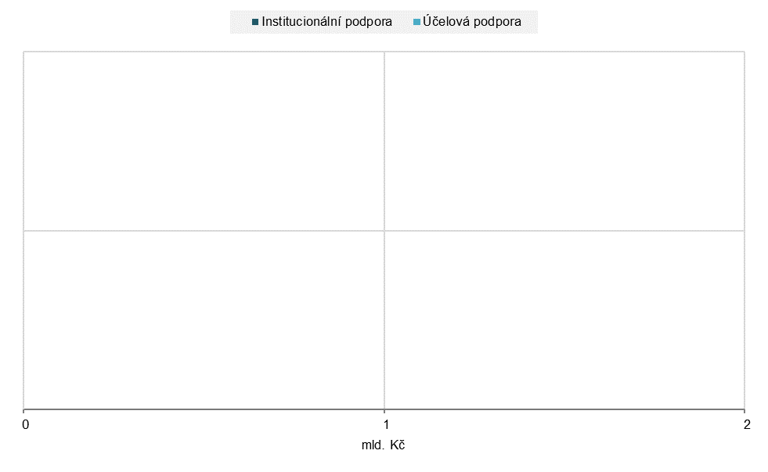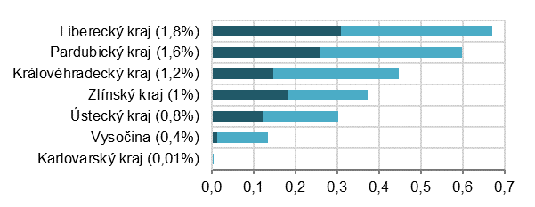

Zajímavá je třetí pozice **Středočeského kraje** s alokovanou částkou **2,1 mld. Kč**. V tomto kraji sice nepůsobí žádná veřejná vysoká škola, ale adresně zde provádí výzkum a vývoj několik veřejných výzkumných institucí a center výzkumu a vývoje postavených z Evropských strukturálních a investičních fondů, do nichž směřovala polovina (konkrétně 1,2 mld. Kč) státních rozpočtových výdajů na VaV v tomto kraji.

Pouze v dalších 4 krajích (Jihočeský, Plzeňský, Moravskoslezský a Olomoucký) převýšila v roce 2020 státní rozpočtová podpora VaV hranici jedné miliardy Kč. Vůbec nejméně obdržely subjekty provádějící VaV v Karlovarském kraji (pouze 5 mil. Kč). Svou roli hraje infrastruktura VaV, kdy v tomto kraji nepůsobí žádná veřejná vysoká škola ani veřejná výzkumná instituce.

V grafu není uvedena položka „Neurčeno“[13] ve výši 1,6 mld. Kč, kam se řadí částky, jimž nebylo možné přiřadit konkrétní subjekt dle klasifikace krajů (NUTS3) z důvodu, že příjemce byl ze zahraničí nebo jím byla soukromá fyzická osoba nebo se jednalo o blíže nespecifikovanou položku.

### 3.7 Státní rozpočtové výdaje na VaV podle socioekonomických cílů NABS

#### 3.7.1 Úvod

Jak bylo již uvedeno, celková částka státem rozpočtovaných výdajů na výzkum a vývoj dosáhla v roce 2020 výše 38,1 mld. Kč. V této kapitole bude popsáno směřování těchto prostředků z hlediska socioekonomických cílů rozlišených dle **klasifikace NABS[14]** z roku 2007.

**GRAF 3-7: Státní rozpočtové výdaje na VaV v ČR podle hlavních socioekonomických cílů klasifikace NABS v letech 2010, 2015 a 2020 (mil. Kč; podíl na GBARD v roce 2020)**

Naprostá většina těchto prostředků směřovala v roce 2020 do civilního výzkumu a vývoje (99 %). Na obranný (vojenský) výzkum a vývoj, který je financován výhradně z rozpočtové kapitoly Ministerstva obrany, stát vyčlenil pouze 1 % výdajů. V roce 2010 to bylo dvakrát více (2,2 %).

Co se týká formy financování jednotlivých socioekonomických cílů, je důležité, kdo (jaká rozpočtová kapitola) daný cíl financuje a kdo je příjemcem přímé veřejné podpory VaV. V případě SEO 12 – Všeobecný rozvoj znalostí na vysokých školách financovaný z institucionálních prostředků na VaV, kam spadá podpora dlouhodobého koncepčního rozvoje výzkumné organizace a specifického vysokoškolského výzkumu, je jedinou formu financování institucionální podpora VaV. Naopak výzkum a vývoj týkající se obrany je dominantně (z 95%) financován prostřednictvím účelové formy podpory. Účelová forma výrazně převládá nad institucionální také u výzkumu a vývoje prováděného v rámci socioekonomických cílů SEO 04 – Doprava, telekomunikace a ostatní infrastruktura a SEO 06 – Průmyslová výroba a technologie je z převážné části financován pomocí účelové podpory. V cíli SEO 13 – Všeobecný rozvoj znalostí financovaný z ostatních zdrojů na VaV je podíl institucionální podpory a účelové podpory téměř vyrovnaný. Svou roli zde hraje Akademie věd ČR a podpora jejich ústavů, které je realizována institucionální formou. Situace v ostatních socioekonomických cílech ukazuje následující graf.

**GRAF 3-8: Struktura státních rozpočtových výdajů na VaV v ČR podle hlavních socioekonomických cílů a formy podpory; 2020**

#### 3.7.2 Všeobecný rozvoj znalostí (SEO 12 + SEO 13)

Více než polovina finančních prostředků vyčleněných ze státního rozpočtu na podporu výzkumu a vývoje byla určena na **všeobecný rozvoj znalostí (SEO 12+13).** Částka 22,1 mld. Kč, která byla v roce 2020 za tímto účelem rozdělena, představuje 58 % z celkových státních rozpočtových výdajů na VaV (GBARD) v ČR. Pro výzkumné činnosti klasifikované v rámci všeobecného rozvoje znalostí je charakteristické, že nemají jednoznačně stanovené oblasti výzkumu (nejsou u nich určeny cíle a priority). Tím se zásadně odlišují např. od oblasti VaV průmyslové výroby a technologií podpořené Ministerstvem průmyslu a obchodu nebo zdravotnického výzkumu podpořeného Ministerstvem zdravotnictví. Převážně se jedná o podporu aktivit spadajících pod **základní výzkum**.

V rámci všeobecného rozvoje znalostí bylo alokováno více prostředků, konkrétně 13,1 mld. Kč, do výzkumu a vývoje financovaného z ostatních zdrojů než do VaV na vysokých školách financovaného z institucionálních prostředků (9 mld. Kč). VaV financovaný z ostatních zdrojů se tak v roce 2020 podílel z jedné třetiny na celkových státních rozpočtových výdajích na VaV. V případě VaV na vysokých školách financovaného z institucionálních prostředků tento podíl činil 23,6 %. Jedná se o socioekonomický cíl sdružující dle metodiky klasifikace NABS pouze institucionální prostředky směřující na podporu výzkumu na vysokých školách (dlouhodobý koncepční rozvoj výzkumných organizací a specifický vysokoškolský výzkum).

**Všeobecný rozvoj znalostí se dále člení podle vědních oblastí.** Více než polovina státních rozpočtových výdajů na VaV směřovala v rámci všeobecného rozvoje znalostí do oblasti **přírodních věd**. Jednalo se o 13 mld. Kč, z toho pak prostřednictvím institucionální podpory VaV na vysokých školách šlo 3,8 mld. Kč. Řádově méně (2,6 mld. Kč) směřovalo do oblasti výzkumu a vývoje prováděného v **technických vědách**. Následují humanitní vědy (2,3 mld. Kč) a sociální vědy (1,9 mld. Kč). Nejméně státních rozpočtových prostředků na VaV v rámci všeobecného rozvoje znalostí směřovalo do lékařského výzkumu (1,8 mld. Kč) a zemědělského výzkumu (0,5 mld. Kč). Jedná se o výzkum, který nebyl klasifikován do příslušných socioekonomických cílů (Zdraví, Zemědělství), protože nebyl financován příslušnými rozpočtovými kapitolami a svou povahou se jedná o mezní (mezioborový) výzkum.

**GRAF 3-9: Státní rozpočtové výdaje na VaV v ČR na všeobecný rozvoj znalostí (SEO 12 +SEO 13) podle vědních oblastí; 2020 (mil. Kč; %*)**

*\*Procentuální podíl dané vědní oblasti na celkových výdajích na VaV ze státního rozpočtu směřujících do všeobecného rozvoje znalostí (SEO 12 +SEO 13) celkem v roce 2020*

#### 3.7.3 Průmyslová výroba a technologie (SEO 06)

Z jednoznačně specifikovaných cílů směřovala nejvyšší část veřejné podpory VaV do oblasti **průmyslové výroby a technologií**. Celkem byl výzkum a vývoj v oblasti průmyslové výroby podpořen částkou **4,5 mld. Kč[15]**, odpovídající **11,7 %** celkových státních rozpočtových prostředků na VaV.

Jak již bylo řečeno, z hlediska formy veřejné podpory zde jednoznačně převažovalo účelové financování (87 %). Pro daný socioekonomický cíl jsou charakteristické činnosti spojené s aplikovaným výzkumem a experimentálním vývojem v oblasti průmyslové výroby a technologií.

Soukromé podniky v rámci tohoto socioekonomického cíle získaly téměř polovinu prostředků, konkrétně 2,2 mld. Kč. V této kategorii byly dominantními příjemci soukromé národní podniky, kterým stát přispěl na provádění průmyslového výzkumu a vývoje částkou 1,9 mld. Kč. U soukromých zahraničních podniků to bylo 8krát méně. Na průmyslovém VaV, zejména pak ve spolupráci s podniky, se také podílely veřejné vysoké školy, které získaly 1,5 mld. Kč. U veřejných výzkumných institucí to bylo řádově méně (191 mil. Kč).

**GRAF 3-10: Státní rozpočtové výdaje na VaV v ČR směřující do oblasti průmyslové výroby a technologií (SEO 06) podle hlavních příjemců; 2020 (mil. Kč, %*)**

*\*Procentuální podíl dané skupiny příjemců na státních rozpočtových výdajích na VaV směřujících do průmyslové výroby a technologií v roce 2020*

#### 3.7.4 Zdraví (SEO 07)

Významný objem veřejné podpory VaV v roce 2020 plynul do oblasti **ochrany a zlepšování lidského zdraví**. Jednalo se zejména o finanční prostředky z rozpočtu Ministerstva zdravotnictví. V souhrnu byly v oblasti související s výzkumem lidského zdraví rozděleny prostředky v celkové výši **2,7 mld. Kč**, což odpovídá podílu **7,1 %** z celkových státních rozpočtových výdajů na VaV.

Příjemci těchto prostředků byly z poloviny převážně nemocnice (1,4 mld. Kč), zejména pak fakultní nemocnice (904 mil. Kč).

Formou účelové podpory bylo čerpáno 73 % (2 mld. Kč) podpory zdravotnického výzkumu. Formou institucionální podpory bylo přijato zbývajících 27 % prostředků (723 mil. Kč).

Jak již bylo řečeno, lékařský výzkum je také klasifikován v rámci dříve jmenovaných socioekonomických cílů. Započteme-li také lékařské vědy spadající do podcílů Všeobecného rozvoje znalostí, pak do výzkumu zdraví směřovalo v souhrnu 4,5 mld. Kč.

#### 3.7.5 Doprava, telekomunikace a ostatní infrastruktura (SEO 04)

V pořadí dalším ze socioekonomických cílů, kam ze státního rozpočtu v roce 2020 směřovala na VaV více než miliarda, konkrétně **1,7 mld. Kč**, byla oblast **dopravy, telekomunikací a ostatní infrastruktury**. Tento socioekonomický cíl sdružuje VaV v oblasti územního plánování, plánování a stavby budov, inženýrských a vodohospodářských staveb, telekomunikací, dopravy apod. Podíl tohoto cíle na celkových státních rozpočtových výdajích na VaV činil **4,5 %**.

Příjemci podpory byly zejména veřejné vysoké školy (691 mil. Kč), soukromé neziskové organizace (387 mil. Kč) včetně sdružení starající se o páteřní síť českého internetu a veřejné výzkumné instituce (245 mil. Kč).

#### 3.7.6 Energie (SEO 05)

Důležitou výzkumnou a vývojovou oblastí je socioekonomický cíl **energie**. Tento cíl sdružuje VaV zaměřený na výrobu, distribuci, uchovávání a racionální či efektivní využití veškerých forem energie. Výzkum spadající do této oblasti získal v roce 2020 veřejnou podporu v celkové výši **1,7 mld. Kč** (**4,4 %** z celkových státních rozpočtových výdajů na VaV). Účelovou formou byla alokována převážná většina prostředků (1,2 mld. Kč; 70 %).

Podstatná část těchto prostředků v rámci tohoto cíle (celkem 679 mil. Kč) směřovala do podniků, zejména pak veřejných, které byly podpořeny částkou 457 mil. Kč. Dalších 368 mil. Kč bylo rozděleno mezi veřejné vysoké školy. Výzkum energie prováděný ve veřejných výzkumných institucích byl podpořen částkou 168 mil. Kč.

#### 3.7.7 Zemědělství (SEO 08)

Se souhrnnou přidělenou veřejnou podporou VaV ve výši **1,6 mld. Kč** v roce 2020 byl zemědělský výzkum sedmým nejpodporovanějším cílem. Z hlediska celkových státních rozpočtových výdajů na VaV směřovalo do oblasti zemědělského výzkumu **4,1 %** prostředků.

Do oblasti zemědělského výzkumu je zařazen veškerý výzkum v oblasti zemědělství, lesnictví, rybářství a produkce potravin. Finanční prostředky jsou využívány k podpoře výzkumu umělých hnojiv, prostředků k hubení škůdců či pesticidů, veterinární medicíny, mechanizace zemědělství či jiných postupů zvyšování produktivity v zemědělství, lesnictví či rybářství. O podporu VaV v této oblasti se stará zejména Ministerstvo zemědělství (973 mil. Kč).

Hlavními příjemci prostředků v tomto cíli byly veřejné výzkumné instituce (včetně AV ČR), do nichž směřovalo 781 mil. Kč. Dále podniky, které z těchto prostředků získaly 374 mil. Kč, a veřejné vysoké školy, mezi které bylo rozděleno 345 mil. Kč.

Započteme-li také zemědělské vědy spadající do všeobecného rozvoje znalostí (SEO 12+13), pak zemědělský výzkum byl podpořen částkou v souhrnu 2,1 mld. Kč.

#### 3.7.8 Ochrana životního prostředí (SEO 02)

V současné době nabývá výzkum v oblasti **životního prostředí** na důležitosti. Souvisí to s politickou iniciativou Evropské unie formulované v dokumentu Zelená dohoda pro Evropu[16]. V roce 2020 byl výzkum ochrany životního prostředí podpořen ze státního rozpočtu souhrnnou částkou ve výši **791 mil. Kč** odpovídající podílu **2,1 %** celkových státních rozpočtových výdajů na VaV. Ve srovnání s rokem 2015 došlo k navýšení podpory o více než čtvrtinu.

Tento cíl zahrnuje dle klasifikace NABS identifikaci a analýzu zdrojů a příčin znečišťování, analýzu znečišťujících látek a jejich dopadů na člověka, přírodu a životní prostředí, rozvoj měřících zařízení a monitorovacích systémů. Převážná část této podpory byla poskytnuta formou účelové podpory (643 mil. Kč, 81 %). Vzhledem k tomu, že Ministerstvo životního prostředí není poskytovatelem účelové formy podpory VaV, jsou projekty zaměřené na ochranu životního prostředí financovány z programů jiných rozpočtových kapitol, zejména pak z rozpočtu Technologické agentury a Grantové agentury.

Hlavními příjemci prostředků v tomto cíli byly veřejné výzkumné instituce, do nichž směřovalo 349 mil. Kč, a veřejné vysoké školy, které získaly 274 mil. Kč.

#### 3.7.9 Politické a sociální systémy, struktury a procesy (SEO 11)

Stejným podílem na celkových státních rozpočtových výdajích na VaV ve výši 2,1 % byl v roce 2020 podpořen i **výzkum v oblasti politických a sociálních systémů, struktur a procesů**. Tento socioekonomický cíl obdržel částku 788 mil. Kč.

Jedná se zejména o výzkumné činnosti probíhající v úzkém kontaktu s poznatky v oblasti společenských a humanitních věd, tedy částečně se překrývají s obdobnými vědními oblastmi klasifikovanými ve všeobecném rozvoji znalostí. Na financování výzkumu v tomto cíli se podílely zejména Technologická agentura (212 mil. Kč) a Akademie věd (165 mil. Kč). Ministerstvo školství, mládeže a tělovýchovy přispělo částkou rovných 150 mil. Kč.

Hlavními příjemci prostředků v tomto cíli byly veřejné výzkumné instituce, do nichž směřovalo 340 mil. Kč, a veřejné vysoké školy, které obdržely 252 mil. Kč.

#### 3.7.10 Ostatní socioekonomické cíle

Na výzkumné aktivity související s **průzkumem a využitím zdrojů Země (SEO 01**) stát v roce 2020 vyčlenil **710 mil. Kč** (**1,9 %** z celkových státních rozpočtových výdajů na VaV). Jedná se o oblast seskupující výzkum kůry a pláště, oceánů, atmosféry a jejich využití, meteorologický průzkum, hydrologii či výzkum klimatu.

**Průzkum a využití vesmíru (SEO 03)** sdružující vesmírný výzkum a technologie pro civilní účely byl v roce 2020 podpořen 673 mil. Kč, což odpovídá 1,8 % celkových státních rozpočtových výdajů na VaV. Více jak polovina prostředků byla uhrazena formou institucionálních prostředků do zahraničí. Jednalo se zejména o příspěvek do Evropské kosmické agentury a Evropské organizace pro astronomický výzkum na jižní polokouli.

Do **vojenského (obranného) výzkumu** **(SEO 13)** směřovala v roce 2020 finanční podpora ve výši **377 mil. Kč** (pouhé **1 %** z celkových státních rozpočtových výdajů na VaV) alokovaná téměř v celé své výši prostřednictvím rozpočtu Ministerstva obrany. Více než dvě třetiny těchto finančních prostředků (261 mil. Kč) získaly veřejné podniky. Podíl vojenského výzkumu se dlouhodobě pochybuje na úrovni blízké 1 % z celkových státních rozpočtových výdajů na VaV.

Nejméně byl podpořen výzkum v rámci socioekonomických cílů **Kultura, rekreace, náboženství a média[17]** (275 mil. Kč; 0,7 % z celkových státních rozpočtových výdajů na VaV) a **Vzdělávání** (246 mil. Kč; 0,6 % z celkových státních rozpočtových výdajů na VaV).

### 3.8 Státní rozpočtové výdaje na VaV v mezinárodním kontextu

Pro mezinárodní srovnání státních rozpočtových výdajů na VaV se kromě absolutní částky (např. v paritě kupní síly) používají i poměrové ukazatele. Nejběžnější z nich je podíl státních rozpočtových výdajů na VaV (GBARD) na hrubém domácím produktu (HDP).

**GRAF 3-11: Státní rozpočtové výdaje na výzkum a vývoj v zemích EU a vybraných státech světa – jako podíl na hrubém domácím produktu (HDP) těchto zemí; 2010 a 2019**

Zdroj: Eurostat a vlastní dopočty ČSÚ

V případě **Česka** činil v roce 2019 podíl státních rozpočtových výdajů na VaV na hrubém domácím produktu, stejně jako v předchozím roce, **0,62 %**. Tento podíl se blížil průměrné hodnotě za EU (0,68%). V žádné členské zemi EU nepřesáhl podíl hranici jednoho procenta HDP. K této hranici se přiblížilo Německo s podílem 0,98 %. Vysoké podíly státní rozpočtové podpory VaV na HDP ze zemí EU zaznamenaly v roce 2019 také Dánsko (0,89 %) a Finsko (0,84 %). Na opačné straně žebříčku s nejnižším podílem byly Malta a Bulharsko (shodně 0,22 %) a Rumunsko (0,19 %). Podíl státních rozpočtových výdajů na VaV na HDP ve většině zemí ve srovnání s rokem 2010 poklesl nebo stagnoval.

Ze zemí mimo EU dosáhla nejvyššího podílu Jižní Korea, kde hodnota ukazatele přesáhla jedno procento HDP (konkrétně 1,09 %). Hranci jedno procenta HDP překonalo také Norsko (1,02 %). V případě Spojených států (0,70 %) a Japonska (0,76 %) byl podíl nižší. Výše podílu ve všech zmíněných zemích přesáhla průměrnou hodnotu EU. Rusko vydalo ze svého rozpočtu na podporu VaV 0,45 % HDP.

V roce 2019 vydaly všechny země EU[18] na podporu VaV v souhrnu **95,2 mld. EUR**. Vůbec nejvíce podpořilo ze svého rozpočtu VaV Německo (33,9 mld. EUR), následovaly France (15,3 mld. EUR) a Itálie (9,8 mld. EUR). Státní rozpočtové výdaje na VaV těchto třech zemí v souhrnu dosáhly více než polovinu (konkrétně 62 %) celkových státních rozpočtových výdajů na VaV zemí EU. Příspěvek Česka byl pouze ve výši 1,5 %. Nejméně přispěly Matla, Lotyšsko, Kypr a Bulharsko. Jejich podíly byly na úrovni do 0,1 %.

Spojené státy v roce 2019 podpořily z veřejných prostředků výzkum a vývoj částkou 134 mld. EUR, což je o 40 % procent více než vydala Evropská unie. Japonsko podpořilo z veřejných prostředků VaV ve výši 34,8 mld. EUR a Jižní Korea částkou 16 mld. EUR.

**GRAF 3-12: Podíl státních rozpočtových výdajů na výzkum a vývoj v jednotlivých zemích EU na celkových státních rozpočtových výdajích na výzkum a vývoj EU; 2019**

V zemích EU největší část podpory směřuje do **všeobecného rozvoje znalostí**, kam se řadí výzkum financovaný ze všeobecných univerzitních fondů (SEO12) a výzkum financovaný z ostatních zdrojů (SEO13). Jedná se převážně o základní výzkum prováděný vysokými školami nebo veřejnými výzkumnými institucemi. Výši podpory v těchto socioekonomických cílech ovlivňuje systém veřejné podpory VaV uplatňovaný v dané zemi. V roce 2019 byla v průměru **EU** alokována do všeobecného rozvoje znalostí více než **polovina celkové státní rozpočtové podpory na VaV** (konkrétně 56 %). V případě Česka tento podíl dosáhl 59 %. Mezi členskými zeměmi EU dosáhly vůbec nejvyššího podílu Polsko (86 %) a Chorvatsko (85 %). Na opačném konci žebříčku zemí dle výše podílu se umístilo Maďarsko (32 %) a Řecko (38 %).

**GRAF 3-13: Státní rozpočtové výdaje na výzkum a vývoj – Všeobecný rozvoj znalostí (SEO12+SEO13) v zemích EU a vybraných státech světa (% podíl na celkových GBARD); 2019**

Zdroj: Eurostat a vlastní dopočty ČSÚ

Z mimoevropských zemí byl podíl státních rozpočtových výdajů na VaV směřovaný do všeobecného rozvoje znalostí velmi nízký ve Spojených státech (pouze 9 %), kde byl nejvíce podpořen výzkum a vývoj v oblasti obrany (47 %) a zdraví (28 %). Ve Spojených státech je veřejná podpora VaV organizována odlišně než v evropských zemích. Naproti tomu v Japonsku má veřejná podpora VaV na vysokých školách a ve veřejných institucích tradici. Podíl výdajů na všeobecný rozvoj znalostí na celkových státních rozpočtových výdajích na VaV zde dosáhl téměř poloviny, konkrétně 46 %. V Jižní Koreji to bylo o více než polovinu méně (21 %).

V posledních deseti letech státní rozpočtové výdaje na VaV v EU pomalu postupně rostly, z 81,1 mld. EUR v roce 2010 na 95,2 mld. EUR v roce 2019. Ve Spojených státech byl nárůst výraznější, zejména pak od roku 2015, kdy se Spojené státy v podpoře VaV začaly vzdalovat Evropské unii. V roce 2019 byl rozdíl ve státních výdajích na VaV 38,8 mld. EUR ve prospěch Spojených států. V Japonsku státní rozpočtové výdaje na VaV spíše stagnovaly s mírným kolísáním – střídáním nárůstů a poklesů. V Jižní Koreji po nárůstu v období 2010 až 2015 státní rozpočtové výdaje na VaV stagnují na úrovni 15 mld. EUR.

**GRAF 3-14: Státní rozpočtové výdaje na výzkum a vývoj ve vybraných zemích v mld. EUR; 2010–2019**

1. Podrobnější údaje o financování výzkumu a vývoje z jednotlivých zdrojů zjištěné v rámci Ročního šetření o výzkumu a vývoji VTR 5-01 naleznete na následujícím odkazu: <https://www.czso.cz/csu/czso/statistika_vyzkumu_a_vyvoje>
2. V roce 2020 byly na VaV ze státního rozpočtu čerpány nespotřebované nároky z minulých let ve výši 3,9 mld. Kč. Souhrnná částka nevyužitých finančních prostředků z roku 2020 a z předchozích let dosáhla k 1. 1. 2021 hodnoty 4,1 mld. Kč. Tyto finanční prostředky jsou pak k dispozici pro využití v dalších letech.
3. Týká se **Evropských strukturálních a investičních fondů (ESIF)**. Blíže viz <http://www.dotaceeu.cz/cs/Fondy-EU>
4. Technologická agentura byla založena v roce 2009. Blíže o Technologické agentuře viz: <https://www.tacr.cz>
5. Program EPSILON se zaměřuje na podporu aplikovaného výzkumu a experimentálního vývoje zaměřených převážně na průmyslové technologie, jejichž výsledky mají rychlé uplatnění na trhu. <https://www.tacr.cz/program/program-epsilon/>
6. Program ZÉTA je zaměřen na podporu začínajících výzkumnic a výzkumníků v inovačních aktivitách a kultuře rovných příležitostí projektů. Další programy viz <https://www.tacr.cz/programy-a-souteze/>
7. Blíže o Grantové agentuře viz: <http://gacr.cz/>
8. K dalším informacím o Operačních programech v gesci MŠMT viz následující odkaz: <http://www.msmt.cz/strukturalni-fondy-1>
9. Posláním programu TRIO (2016–2021) je podpořit aktivity v průmyslovém výzkumu a experimentálním vývoji, které budou využívat a dále rozvíjet potenciál v oblasti klíčových technologií (Key Enabling Technologies, dále jen „KETs“).
10. Program TREND (2020–2027) má za cíl podpořit VaV projekty zaměřené na výrobní technologie, digitální technologie a kybernetické technologie.
11. Včetně ústředí Akademie věd ČR, která má v Registru ekonomických subjektů atribut organizační složky státu.
12. Blíže viz: <https://www.czso.cz/csu/czso/neprima-verejna-podpora-vyzkumu-a-vyvoje>
13. V roce 2020 Ministerstvo školství, mládeže a tělovýchovy vydalo na podporu zapojení ČR do mezinárodního výzkumu celkem 1,1 mld. Kč ve formě příspěvků a poplatků.
14. Klasifikace NABS: Nomenklatura pro analýzu a srovnání vědeckých programů a rozpočtů (Eurostat). Nomenklatura byla původně Eurostatem vypracována již v roce 1969 a její pozdější verze byly několikrát revidovány (v letech 1975, 1983, 1992 a 2007).

    Socioekonomickým cílem se rozumí předem vymezená oblast výzkumu a vývoje, která se používá pro analytické účely při klasifikaci státních rozpočtových výdajů na VaV.
15. Započteme-li do veřejného financování VaV v této oblasti také investice do VaV v oblasti technických věd, které jsou podcílem „Všeobecné rozvoje znalostí“, vzrostou celkové výdaje na VaV v oblasti průmyslové výroby a technologie na částku 7 mld. Kč.
16. <https://ec.europa.eu/info/strategy/priorities-2019-2024/european-green-deal_cs>
17. Dřívější socioekonomický cíl NABS 1992 – Společenské struktury a vztahy byl revizí NABS 2007 rozdělen na tři samostatné socioekonomické cíle: Vzdělání (SEO 09), Kultura, rekreace, náboženství a média (SEO 10) a Politické a sociální systémy, struktury a procesy (SEO 11).
18. Bez Velké Británie, která v roce 2019 vynaložila na podporu výzkumu a vývoje prostřednictvím státních rozpočtových výdajů na VaV částku 14,1 mld. EUR.